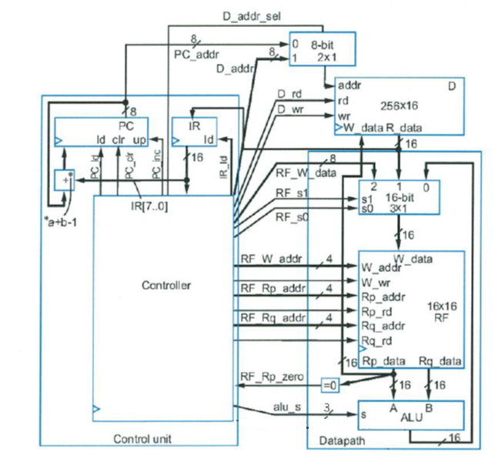

**3**

**Memory Unit**

**Processor Unit**

**Control Unit**